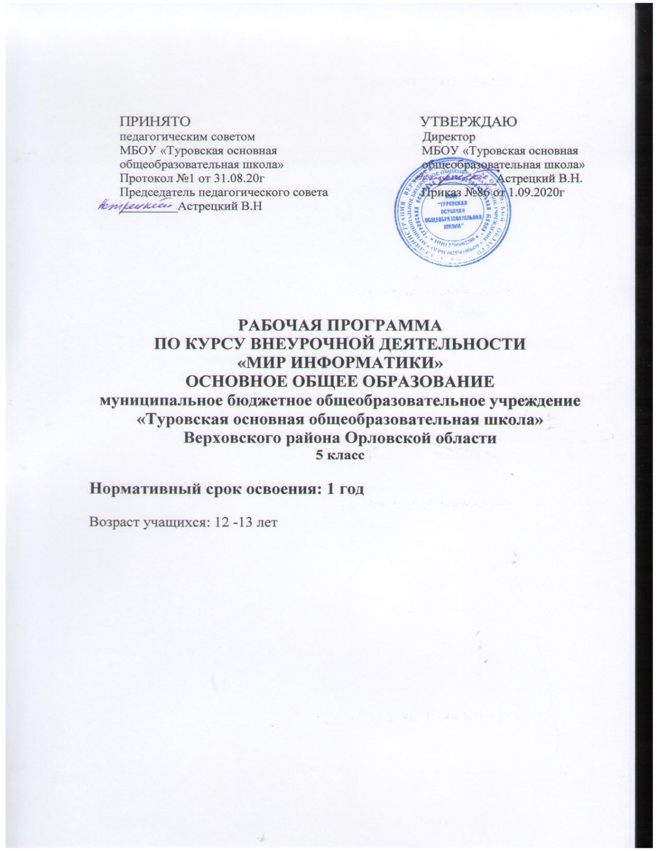

ПЛАНИРУЕМЫЕ РЕЗУЛЬТАТЫ ОСВОЕНИЯ УЧЕБНОГО КУРСА

Личностные результаты:
- широкие познавательные интересы, инициатива и любознательность, мотивы познания и творчества; готовность и способность учащихся к саморазвитию и реализации творческого потенциала в духовной и предметно-продуктивной деятельности за счет развития их образного, алгоритмического и логического мышления;
- готовность к повышению своего образовательного уровня и продолжению обучения с использованием средств и методов информатики и ИКТ;
- интерес к информатике и ИКТ, стремление использовать полученные знания в процессе обучения другим предметам и в жизни;
- основы информационного мировоззрения – научного взгляда на область информационных процессов в живой природе, обществе, технике как одну из важнейших областей современной действительности;
- способность увязать учебное содержание с собственным жизненным опытом и личными смыслами, понять значимость подготовки в области информатики и ИКТ в условиях развития информационного общества;
- готовность к самостоятельным поступкам и действиям, принятию ответственности за их результаты; готовность к осуществлению индивидуальной и коллективной информационной деятельности;
- способность к избирательному отношению к получаемой информации за счет умений ее анализа и критичного оценивания; ответственное отношение к информации с учетом правовых и этических аспектов ее распространения;
- развитие чувства личной ответственности за качество окружающей информационной среды;
- способность и готовность к принятию ценностей здорового образа жизни за счет знания основных гигиенических, эргономических и технических условий безопасной эксплуатации средств ИКТ.
Метапредметные результаты:
- уверенная ориентация учащихся в различных предметных областях за счет осознанного использования при изучении школьных дисциплин таких общепредметных понятий как «объект», «система», «модель», «алгоритм» и др.;
- владение основными общеучебными умениями информационно-логического характера: анализ объектов и ситуаций; синтез как составление целого из частей и самостоятельное достраивание недостающих компонентов; выбор оснований и критериев для сравнения, классификации объектов; обобщение и сравнение данных; подведение под понятие, выведение следствий; установление причинно-следственных связей; построение логических цепочек рассуждений и т.д.,
- владение умениями организации собственной учебной деятельности, включающими: целеполагание как постановку учебной задачи на основе соотнесения того, что уже известно, и того, что требуется установить; планирование – определение последовательности промежуточных целей с учетом конечного результата, разбиение задачи на подзадачи, разработка последовательности и структуры действий, необходимых для достижения цели при помощи фиксированного набора средств; прогнозирование – предвосхищение результата; контроль – интерпретация полученного результата, его соотнесение с имеющимися данными с целью установления соответствия или несоответствия (обнаружения ошибки); коррекция – внесение необходимых дополнений и корректив в план действий в случае обнаружения ошибки; оценка – осознание учащимся того, насколько качественно им решена учебно-познавательная задача;
- владение основными универсальными умениями информационного характера: постановка и формулирование проблемы; поиск и выделение необходимой информации, применение методов информационного поиска; структурирование и визуализация информации; выбор наиболее эффективных способов решения задач в зависимости от конкретных условий; самостоятельное создание алгоритмов деятельности при решении проблем творческого и поискового характера;
- широкий спектр умений и навыков использования средств информационных и коммуникационных технологий для сбора, хранения, преобразования и передачи различных видов информации (работа с текстом, гипертекстом, звуком и графикой в среде соответствующих редакторов; поиск, передача и размещение информации в компьютерных сетях), навыки создания личного информационного пространства;
- владение базовыми навыками исследовательской деятельности, выполнения творческих проектов; владение способами и методами освоения новых инструментальных средств;
- владение основами продуктивного взаимодействия и сотрудничества со сверстниками и взрослыми: умение правильно, четко и однозначно сформулировать мысль в понятной собеседнику форме; умение осуществлять в коллективе совместную информационную деятельность, в частности при выполнении проекта; умение выступать перед аудиторией, представляя ей результаты своей работы с помощью средств ИКТ; использование коммуникационных технологий в учебной деятельности и повседневной жизни.
Предметные результаты
в сфере познавательной деятельности:
- освоение основных понятий и методов информатики;
- выделение основных информационных процессов в реальных ситуациях, нахождение сходства и различия протекания информационных процессов в различных системах;
- выбор языка представления информации в соответствии с поставленной целью, определение внешней и внутренней формы представления информации, отвечающей данной задаче диалоговой или автоматической обработки информации (таблицы, схемы, графы, диаграммы);
- преобразование информации из одной формы представления в другую без потери её смысла и полноты;
- решение задач из разных сфер человеческой деятельности с применением средств информационных технологий;
в сфере ценностно-ориентационной деятельности:
- понимание роли информационных процессов как фундаментальной реальности окружающего мира и определяющего компонента современной информационной цивилизации;
- следование нормам жизни и труда в условиях информационной цивилизации;
- авторское право и интеллектуальная собственность; юридические аспекты и проблемы использования ИКТ в быту, учебном процессе, трудовой деятельности;
в сфере коммуникативной деятельности:
- получение представления о возможностях получения и передачи информации с помощью электронных средств связи, о важнейших характеристиках каналов связи;
- овладение навыками использования основных средств телекоммуникаций, формирования запроса на поиск информации в Интернете с помощью программ навигации (браузеров) и поисковых программ;
- соблюдение норм этикета, российских и международных законов при передаче информации по телекоммуникационным каналам.
в сфере трудовой деятельности:
- рациональное использование распространённых технических средств информационных технологий для решения общепользовательских задач и задач учебного процесса, усовершенствование навыков полученных в начальной школе;
- выбор средств информационных технологий для решения поставленной задачи;
- использование текстовых редакторов для создания и оформления текстовых документов (форматирование, сохранение, копирование фрагментов и пр.), усовершенствование навыков, полученных в начальной школе;
- создание и редактирование рисунков, чертежей, усовершенствование навыков, полученных в начальной школе;
- приобретение опыта создания и преобразования информации различного вида, в том числе с помощью компьютера.
в сфере эстетической деятельности:
- знакомство с эстетически-значимыми компьютерными моделями из различных образовательных областей и средствами их создания;
- приобретение опыта создания эстетически значимых объектов с помощью возможностей средств информационных технологий (графических, цветовых, звуковых, анимационных).
в сфере охраны здоровья:
- понимание особенностей работы со средствами информатизации, их влияния на здоровье человека, владение профилактическими мерами при работе с этими средствами;
- соблюдение требований безопасности и гигиены в работе с компьютером и другими средствами информационных технологий.

2.СОДЕРЖАНИЕ УЧЕБНОГО КУРСА
5 класс
Тема 1.Информация. Компьютер. (10 часов).
Как устроен компьютер. Что умеет компьютер. Ввод информации в память компьютера. Клавиатура. Группы клавиш. История латинской раскладки клавиатуры. Основная позиция пальцев на клавиатуре.
Программы и файлы. Рабочий стол. Управление компьютером с помощью мыши. Как работает мышь. Главное меню. Запуск программ. Управление компьютером с помощью меню.
Как человек получает информацию. Виды информации по способу получения.
Хранение информации. Память человека и память человечества. Носители информации.
Передача информации. Источник, канал, приёмник. Примеры передачи информации. Электронная почта.
Код, кодирование информации. Способы кодирования информации. Метод координат.
Тема 2. Подготовка текстов на компьютере (6 часов)
Текстовый редактор. Правила ввода текста. Слово, предложение, абзац. Приёмы редактирования (вставка, удаление и замена символов). Фрагмент. Перемещение и удаление фрагментов. Буфер обмена. Копирование фрагментов. Проверка правописания, расстановка переносов. Форматирование символов (шрифт, размер, начертание, цвет). Форматирование абзацев (выравнивание, отступ первой строки, междустрочный интервал и др.). Создание и форматирование списков. Вставка в документ таблицы, ее форматирование и заполнение данными.
Тема 3. Компьютерная графика (5 часов)
Компьютерная графика. Простейший графический редактор. Инструменты графического редактора. Инструменты создания простейших графических объектов. Исправление ошибок и внесение изменений. Работа с фрагментами: удаление, перемещение, копирование. Преобразование фрагментов. Устройства ввода графической информации.
Тема 4. Обработка информации (13 часов)
Формы представления информации. Текст как форма представления информации. Табличная форма представления информации. Наглядные формы представления информации.
Обработка информации. Разнообразие задач обработки информации. Изменение формы представления информации. Систематизация информации. Поиск информации. Получение новой информации. Преобразование информации по заданным правилам. Черные ящики. Преобразование информации путем рассуждений. Разработка плана действий и его запись. Задачи на переливания. Задачи на переправы.
Мультимедийная презентация. Создание движущихся изображений. Анимация. Возможности настройки анимации в редакторе презентаций. Создание анимации по собственному замыслу.
3. Тематический планирование
с указанием количества часов, отводимых на освоение каждой темы
- класс
№ п/п | Тема | Кол-вочасов
1 | Информация. Компьютер. | 10
2 | Подготовкатекстовнакомпьютере. | 6
3 | Компьютернаяграфика. | 5
4 | Обработкаинформации. | 13
 | Итого | 34

